**I. 7. Có thể áp dụng thuật toán phân tích bottom-up cho chuỗi (a+a)*a thuộc văn phạm G dưới đây hay không? Chỉ ra quá trình thực hiện nếu có thể  
E → E + T | T  
T → T * F | F  
F → ( E ) | a**

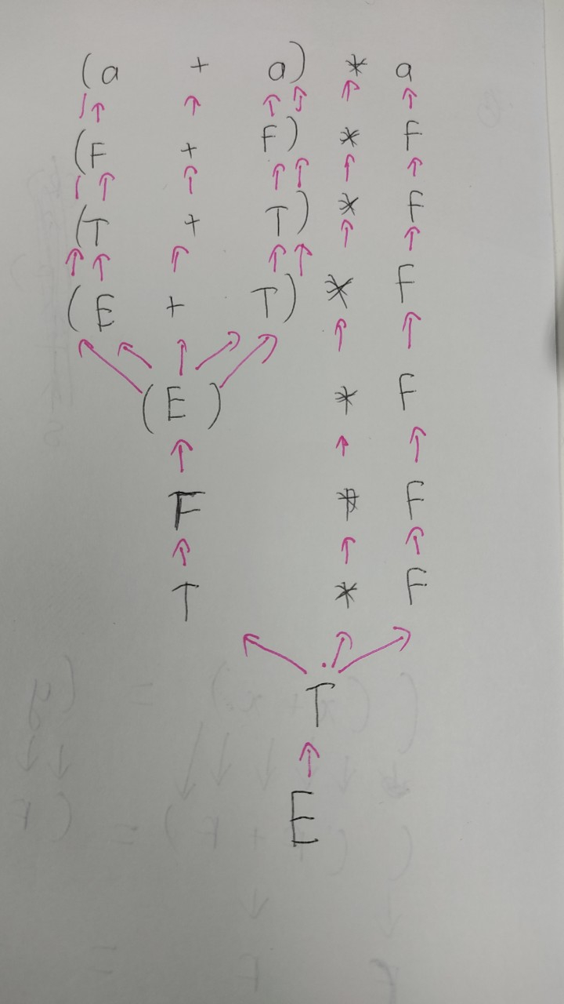

**II. 7. Sử dụng thuật toán CYK để chỉ ra cây phân tích cho chuỗi (5+7)*3 thuộc văn phạm G  
E → E + T | T  
T → T * F | F  
F → ( E ) | số**

**II. LR**

**7. Cho văn phạm tăng cường:**

**S' -> S**

**S -> 0 A**

**A -> 0 A 1**

**A -> 1**

**Xây dựng bộ các item LR(0) cho văn phạm này**

**Xây dựng bảng PTCP bằng SLR**

III.7

- Bộ các item LR(0) cho văn phạm là:

[0] S' -> .S

[1] S' -> S.

[2] S -> .0A

[3] S -> .1X

[4] A -> .0A1

[5] A -> .0A

[6] A -> .1

[7] X -> .A

[8] A -> 0.A1

[9] A -> 0.A.

[10] A -> .0A

[11] A -> .1

- Xây dựng bảng PTCP bằng SLR:

I1 = Goto(I0, S) = {[2] S -> .0A}

I2 = Goto(I0, 0) = {[2] S -> 0.A}

I3 = Goto(I0, 1) = {[3] S -> 1.X}

I4 = Goto(I0, A) = {[4] A -> .0A1, [5] A -> .0A, [6] A -> .1}

I5 = Goto(I0, A) = {[8] A -> 0.A1, [9] A -> 0.A., [10] A -> .0A, [6] A -> .1}

I6 = Goto(I4, 0) = {[4] A -> 0.A1, [5] A -> 0.A.}

I7 = Goto(I4, 1) = {[6] A -> 1.}

I8 = Goto(I4, A) = {[4] A -> .0A1, [5] A -> .0A, [6] A -> .1}

I9 = Goto(I6, 1) = {[4] A -> 0.A.1}

I10 = Goto(I6, A) = {[4] A -> .0A1, [5] A -> .0A, [6] A -> .1}

I11 = Goto(I7, 0) = {[6] A -> 1., [4] A -> 0.A1, [5] A -> 0.A.}

I12 = Goto(I7, A) = {[4] A -> .0A1, [5] A -> .0A, [6] A -> .1}

I13 = Goto(I8, 1) = {[6] A -> 1.}

I14 = Goto(I8, A) = {[4] A -> .0A1, [5] A -> .0A, [6] A -> .1}

I15 = Goto(I10, 1) = {[4] A -> 0.A.1}

I16 = Goto(I11, A) = {[4] A -> 0.A1, [5] A -> 0.A., [6] A -> 1.}

I17 = Goto(I14, 0) = {[5] A -> 0.A., [4] A -> 0.A1}

I18 = Goto(I14, 1) = {[6] A -> 1.}

I19 = Goto(I14, A) = {[4] A -> .0A1, [5] A -> .0A, [6] A -> .1}

I20 = Goto(I16, 1) = {[4] A -> 0.A.1}

I21 = Goto(I19, 1) = {[6] A -> 1.}

|  |  |  |  |  |  |  |  |  |  |
| --- | --- | --- | --- | --- | --- | --- | --- | --- | --- |
|  | 0 | 1 | A | $ | S | A | 0 | 1 |  |
| 0 | s5 |  |  |  | 1 | 4 | 2 |  |  |
| 1 |  |  |  | acc |  |  |  |  |  |
| 2 |  | s6 |  | r2 |  |  |  |  |  |
| 3 |  | r4 | r4 | r4 |  |  |  |  |  |
| 4 | s5 |  |  |  |  | 9 | 2 |  | 8 |
| 5 |  | s6 |  | r2 |  |  |  |  |  |
| 6 |  |  |  |  |  |  |  |  |  |